Karel Hynek Mácha
(1810 Praha – 1836 Litoměřice)
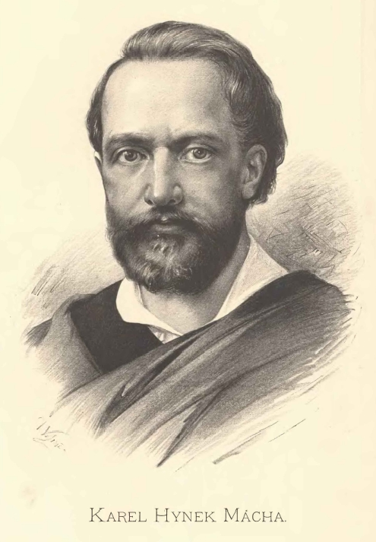

„…na tváři lehký smích, hluboký v srdci žal…“

Karel Hynek Mácha byl jediným skutečným romantikem české literaturya můžeme ho považovat za zakladatele české moderní poezie. Dodnes jeho osobnost poutá pozornost jak čtenářů, tak literárních odborníků a soudobých literátů.

Život:
Máchovu osobnost i životního osudy obklopují mnohá tajemství. Pocházel ze zchudlé pražské rodiny a mládí strávil na Karlově náměstí. Vystudoval filozofii a práva a poté začal vykonávat advokátní praxi v Litoměřicích. Výborně ovládal češtinu i němčinu. První jeho básně vznikly již na gymnáziu právě v němčině. Navštěvoval přednášky Josefa Jungmanna, který povzbuzoval mladé studenty k literární činnosti. Velice horlivě se Mácha také zúčastňoval vlasteneckého ruchu a hrál divadlo v českých ochotnických spolcích.
Přesně v duchu romantismu velmi rád navštěvoval Mácha staré hrady a zříceniny (nadchnutý byl zejména Bezdězem), které zároveň kreslil. Zachováno bylo 115 kreseb, čímž básník dokázal, že vyniká i výtvarným talentem. Podnikal často dlouhé pěší túry po Čechách, dokonce se pěšky vydal až do severní Itálie.

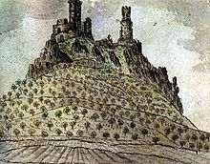
hrad Hazmburk na kresbě K.H. Máchy z roku 1833

Máchovou partnerkou, snoubenkou a matkou jeho syna byla Eleonora Šomková (zvaná Lori) – dcera pražského knihaře. Charakter jejich bouřlivého vztahu nastiňuje Máchův intimní deník. Je patrné, že podstatnou roli hrála Máchova osobnost – jeho rozervanost, přecitlivělost, psychická labilita, ale i žárlivost. Měsíc před plánovanou svatbou byl jejich vztah ukončen předčasnou Máchovou smrtí v Litoměřicích (1836)- po těžkém a náhlém onemocnění cholerou, ve 26 letech, těsně před sňatkem a chvíli po narození syna.
Pohřeb se tedy konal v Litoměřicích v plánový den svatby. V Praze se konalo za Máchu rekviem, na které přišlo kromě rodiny mnoho studentů a profesorů (mj. Josef Jungmann). V roce 1939 byly ale jeho ostatky převezeny z Litoměřic na vyšehradský hřbitov.

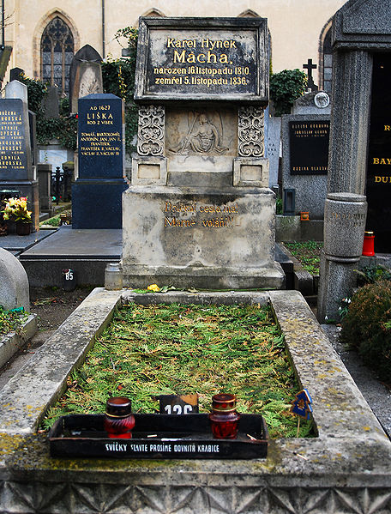

Hrob Karla Hynka Máchy na vyšehradském hřbitově.

(www.wikipedia.cz)

Vyberte vhodná dokončení věty:
Karel Hynek Mácha:
- byl jediným skutečným romantikem české literatury. ANO x NE
- psal výhradně německy. ANO x NE
- pracoval v advokátní praxi. ANO x NE
- vlasteneckého ruchu se nezúčastňoval. ANO x NE
- je zakladatelem české novodobé poezie. ANO x NE
- rád navštěvoval staré hrady a podnikal dlouhé pěší túry. ANO x NE
- zemřel ve stáří v pokročilém věku. ANO x NE

Literární tvorba:
Máchova tvorba zahrnujelyriku, prózui prvky dramatu. Jednotlivé literární druhy se prolínají: poezie proniká do prózy, próza vyniká zvukovou stránkou textu (hudebností) a neobyčejnou metaforikou.
V Máchově tvorbě se projevuje romantismusve všech charakteristických znacích:
- subjektivismus (jednotlivec se stává středem pozornosti nejen ve vnější podobě, ale hledá cestu do nitra, k nejhlubším prožitkům)
- síla a hodnota citu
- smysl pro obraznost (barevnost, kontrasty světla a tmy)
- tvůrčí fantazie
- tajemství, sen, halucinace, extáze
- prostředí (staré hrady, zříceniny se specifickou atmosférou, neobyčejné krajiny plné kontrastů)
K. H. Mácha začal psát básně již na gymnáziu německy. Za jeho života vyšel knižně jen Máj, všechna ostatní díla existovala pouze v rukopisech a opisech. Prvními vydavateli byli Máchův bratr Michal a Karel Sabina, jejichž zásluhou vyšly Máchovy spisy v roce 1862.

Tento DUM III/2-CJ2/4.18/Bi se zaměřuje na analýzu skladby Máj(1836), ostatním dílům Karla Hynka Máchy je věnována pozornost v DUM III/2-CJ2/4.11/Bi.

Máj
(1836, psáno na přelomu roku 1835 1836)
vrcholná skladba Máchovy tvorby
lyrickoepická báseň

Kompozice:
Tato lyrickoepická skladba se skládá z dedikace (věnování), 4 zpěvů a 2 intermezz.
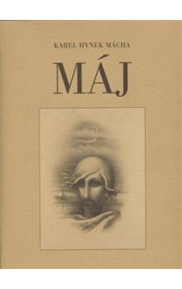
Epická složka:
Dějová složka je celkem jednoduchá a má dokonce svůj historický základ. Odehrává se v krajině kolem Bezdězu. Mladý Vilém se dozvídá, že jeho milá Jarmila byla svedena ještě v době, než ji poznal. Zavraždí svůdce, aniž tuší, že zabil vlastního otce. Právě jím byl Vilém již kdysi zavržen, a tak se z něj stal obávaný loupežník. Za vraždu svého otce je Vilém uvržen do vězení a příští den je vykonána poprava. Zdrcená Jarmila najde dobrovolnou smrt ve vlnách jezera. Nacházíme zde tedy tragédie tří lidí:
- tragédie mladého člověka, který zavraždil,
- tragédie mladé svedené dívky, která spáchala sebevraždu,
- tragédie zabitého svůdce dívky, který zapudil svého syna a posléze svedl jeho dívku.
Zopakujeme-li tento „začarovaný kruh“, v němž společnost trestá viníka vraždy - Viléma, který se ale stal loupežníkem z otcovy viny (oběti činu), shledáme, že se msta obrátila nakonec proti skutečnému původci dramatu. Proto se v této souvislosti v Máji hovoří o tragédii obecně lidské, která může být východiskem k filozofickým úvahám o smyslu života a lidské existencea zároveň ostře kritizuje tehdejší společnost (rozvrácená rodina, citová lhostejnost, mechanické chápání spravedlnosti).
Slova Vilémova jsou obžalobou společnosti, sám svou vinu odmítá, vidí sebe jako oběť:

„Sok - otec můj! Vrah – jeho syn,
on svůdce dívky mojí!
Neznámý mně. – Strašný můj čin
pronesl pomstu dvojí.
Proč rukou jeho vyvržen
stal jsem se hrůzou lesů?
Čí vinu příští pomstí den?
Čí vinou kletbu nesu?“

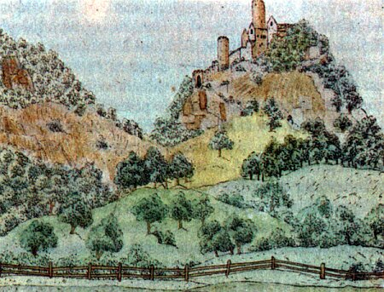
Bezděz, kresba K. H. Máchy

Lyrická složka:
Neméně důležitou rovinou je rovina lyrická, zejména mistrovství uměleckých prostředků, kterými Mácha čtenáři představuje vnitřní prožívání mladého hrdiny a časoprostor skladby:citově podmanivý a barvitý obraz májové přírody v krajině pod Bezdězem.

Umělecké prostředky:
Obraz přírody – citově podmanivý, dynamický, barvitý
„Modravé páry z lesů temných
v růžové nebe vstoupají,
i nad jezerem barev jemných
modré se mlhy houpají.“

Kompoziční princip
- užití kontrastů v rovině tematické i jazykové (světlo x tma, život x smrt)
„Na bílé zdě stříbrnou zář …
však hluboko u věži je temno pouhé.“

- dramatický vzestup, vrchol (3. zpěv) a sestup (jako v dramatu)

Subjektivizace epiky – básníkovo ztotožnění s Vilémem i poutníkem, který se po letech vrací na popraviště. Záměna 3. osoby za 1. osobu ve 4. zpěvu a při závěrečném zvolání přidá své jméno k tragickým postavám Máje.
„Hynku! – Viléme!! – Jarmilo!!!“
Epiteta konstans– bělavé páry, bílé obláčky
Epiteta ornans – večerní máj, růžový večer
Metafory – bledá tvář lůny, stíny modra nebe
Personifikace – o lásce šeptal tichý mech, lehounký větřík s nimi hraje
Oxymóron – zbortněné harfy tón, umřelé hvězdy svit
= spojení dvou pojmenování, která se vylučují

Metonymie – hrdliččin zval ku lásce hlas
Apostrofa – „Ach zemi krásnou, zemi milovanou, …“
=(z řec. apo-strefó, obracím se jinam) je řečnická figura, v níž se mluvčí nebo pisatel "obrací jinam" než k přítomnému publiku, k nepřítomné či zemřelé osobě, případně oslovuje neživou věc

Slovosledné inverze - hrdliččin zval ku lásce hlas
Příklonky (archaismus) – dalekoť, takť
Přirovnání- tak jako jméno jich

Zvukové prostředky:
Rytmus - jamb (viz začátek 1. a 2. zpěvu) a trochej
Rým - (sdružený, obkročný)
Zvukosled–bílých skví se šatů stín
Zvukomalba– nocí řinčí řetězů hřmot
Eufonie (obvykle dlouhé samohlásky) - kolébku mou i hrob můj, matku mou,…
Kakofonie - nocí řinčí řetězů hřmot
Aliterace - kudy plynete u dlouhém dálném běhu
Dobové přijetí díla
V době, kdy Máj vyšel (1836), se okamžitě rozpoutala vlna odporu a záporné kritiky. Mácha nebyl vrstevníky pochopen.
Co vše kritiku popudilo?
- Domněnka, že Mácha odvádí od vlasteneckých a národních zájmů.
- Ač estetické kvality díla byly připouštěny, nenaplňuje Mácha podle tehdejší kritiky všechny ostatní požadované funkce soudobé literatury (např. výchovnou, vlasteneckou, osvětovou, …).
- Současníky pobouřil i hlavní Máchův hrdina. Jevil se jako nepochopitelný, mladý rozervanec, navíc vrah a vězeň.
- Vztah jedince ke společnosti Mácha řeší ve prospěch individua (ve shodě s romantismem), ve prospěch jeho vnitřního světa, nesmiřitelného s okolním světem a společností.
- Mácha se jako první odvažuje ztvárnit své city, nespokojenost, zklamání.

Dobové ohlasy na vydání Máje:
„V pěkném oděvu mrtvé, věčné nic.“
(J. S. Tomíček)

„Přece bych rád temné zvuky harfy jeho jinak slyšel zvučeti, jinak, aspoň za věku našeho ne tak nečesky.“
(J. K. Tyl)

„Máj p. Máchy nechci posuzovati; nedospělať tato báseň ještě pro kritiku.“
( J. K. Chmelenský)

Výňatek z díla:
Přečtěte si následující ukázku a odpovězte na otázky uvedené na závěr:

Byl opět večer - první máj -
večerní máj - byl lásky čas;
hrdliččin zval ku lásce hlas,
kde borový zaváněl háj.
O lásce šeptal tichý mech,
květoucí strom lhal lásky žel,
svou lásku slavík růži pěl,
růžinu jevil vonný vzdech.
Jezero hladké v křovích stinných
zvučelo temně tajný bol,
břeh je objímal kol a kol,
co sestru brat ve hrách dětinných.
A kolem lebky pozdní zář
se vložila, co věnec z růží;
kostlivou, bílou barví tvář
i s pod bradu svislou jí kůží.
Vítr si dutou lebkou hrál,
jak by se mrtvý z hloubi smál.
Sem tam polétal dlouhý vlas,
jejž bílé lebce nechal čas,
a rosné kapky zpod se rděly
jako by lebky zraky duté,
večerní krásou máje hnuté,
se v žaluplných slzách skvěly.

Tak seděl jsem, až vzešla lůny zář
i mou i lebky té bledší činila tvář,
a - jako příkrovu - bělost její rozsáhlá
po dole - po lesích - po horách v dál se táhla.
Časem se z daleka žežhulčino volání
ještě v dol rozléhá, časem již sotva stůně;
z vůkolních dvorů zní psů výtí i štěkání.
V kol suchoparem je koření líbá vůně,
pahorkem panny jsou slzičky zkvétající.
Tajemné světlo je v jezera dálném lůně;
a mušky svítivé - co hvězdy létající -
kol kola blysknavé u hře si kola vedou.
Časem si některá zasedši v lebku bledou,
vbrzku zas odletí co slza padající.

I v smutném zraku mém dvě vřelé slzy stály,
co jiskry v jezeru, po mé si tváři hrály;
neb můj též krásný věk, dětinství mého věk
daleko odnesl divoký času vztek.
Dalekoť jeho sen, umrlý jako stín,
obraz co bílých měst u vody stopen klín,
takť jako zemřelých myšlenka poslední,
tak jako jméno jich, pradávných bojů hluk,
dávná severní zář, vyhaslé světlo s ní,
zbortěné harfy tón, ztrhané strůny zvuk,
zašlého věku děj, umřelé hvězdy svit,
zašlé bludice pouť, mrtvé milenky cit,
zapomenutý hrob, věčnosti skleslý byt,
vyhasla ohně kouř, slitého zvonu hlas,
mrtvé labutě zpěv, ztracený lidstva ráj,
to dětinský můj věk.

Nynější ale čas
jinošství mého - je, co tato báseň, máj.
Večerní jako máj ve lůně pustých skal;
na tváři lehký smích, hluboký v srdci žal.

Vidíš-li poutníka, an dlouhou lučinou
spěchá ku cíli, než červánky pohynou?
Tohoto poutníka již zrak neuzří tvůj,
jak zajde za onou v obzoru skalinou,
nikdy - ach nikdy! To budoucí život můj.
Kdo srdci takému útěchy jaké dá?
Bez konce láska je! - Zklamánať láska má!
Je pozdní večer - první máj -
večerní máj - je lásky čas;
Je pozdní večer - první máj -
večerní máj - je lásky čas;
hrdliččin zve ku lásce hlas:
"Hynku! Viléme!! Jarmilo!!!"

Úkoly pro práci s textem v hodině

- Zasaďte výňatek do kontextu díla. O který zpěv se jedná?
- Formulujte vlastními slovy, jak chápete pojem subjektivizace epiky. Najděte ve výňatku pasáže, v nichž tuto subjektivizaci naleznete.
- Vyhledejte v textu umělecké prostředky:
metaforu, personifikaci, slovosledné inverze, epiteton constans, epiteton ornans, oxymóron, přirovnání, ….
- Určete rým.
- Vyhledejte v textu zvukové umělecké prostředky:
zvukosled, zvukomalbu, aliteraci, eufonii, kakofonii, …
- Najděte apostrofu a charakterizujte ji.
- Jak na vás báseň působí?
- Poslechněte si recitaci Máje od známého českého herce Jana Třísky, jenž se stal vypravěčem/recitátorem ve filmovém zpracování Máje režiséra F. A. Brabce. Jak na vás přednes Jana Třísky působí?
http://www.youtube.com/watch?v=EYajIEtEb3g
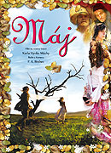

Úkoly pro práci po přečtení celé knihy

- Jak rozumíte pojmu lyrickoepická skladba?
- Po přečtení celého díla si zapište a charakterizujte celouepickou složkou po jednotlivých zpěvech.
- Které lyrické pasáže vás zaujaly nejvíce?
- Posuďte Vilémovo pojetí viny.
- Zjistěte, co je obsahem dvou intermezz. Jak chápete pojem intermezzo?
- Jak chápete pojem dedikace? Komu je věnována tato báseň?
- Co je to apostrofa? Zapište si, které apostrofy jste v textu našli. Jak jim rozumíte?

Domácí úkol:

Zhlédněte stejnojmenný film - Máj - natočený podle motivů skladby Karla Hynka Máchy, který zfilmoval v roce 2008 režisér F. A. Brabec.
Napište recenzi se zhodnocením celkového vyznění filmu. Uveďte, co považujete za povedené a zdařilé, ale i to, co se vám ve filmu nelíbilo.
Do jaké míry se drží tento film literární předlohy?

Následně přečtěte své recenze ve třídě a porovnejte své názory se svými spolužáky ve třídě.

Vyberte vhodná dokončení věty:
Máj:
- je nejvýznamnější dílo českého romantismu. ANO x NE
- je lyrická skladba. ANO x NE
- obsahuje dedikaci, 2 zpěvy a 2 intermezza. ANO x NE
- je zasazen do prostředí v Podkrkonoší. ANO x NE
- zahrnuje ostrou kritiku dobové společnosti. ANO x NE
- se zabýváhlubokými filozofickými otázkami o smyslu života. ANO x NE
- byl přijat dobou kritikou velmi pozitivně. ANO x NE
- má velmi vysokou uměleckou hodnotu. ANO x NE
- v jehož centru stojí mladý člověk (Vilém), který se rozhoduje podle svého rozumu a vnějšího okolí. ANO x NE
- odráží tragédii tří lidí i obecně lidskou. ANO x N

